Promise 从入门到自定义
https://www.bilibili.com/video/BV1GA411x7z1?p=5&spm_id_from=pageDriver&vd_source=b55e15966ca689b32671d4aa387cab01
📎尚硅谷_Promise从入门到自定义.pdf
📎promise.jpg

一、Promise 的理解和使用

1、Promise 是什么？

①、理解

Ⅰ、抽象表达：
- Promise 是一门新的技术(ES6 规范)
- Promise 是 JS 中进行异步编程的新解决方案
- 备注：旧方案是单纯使用回调函数

Ⅱ、具体表达：
- 从语法上来说: Promise 是一个构造函数
- 从功能上来说: promise 对象用来封装一个异步操作并可以获取其成功/失败的结果值

②、promise 的状态改变
- pending 变为 resolved
- pending 变为 rejected
- 说明: 只有这 2 种, 且一个 promise 对象只能改变一次。无论变为成功还是失败, 都会有一个结果数据
- 成功的结果数据一般称为 value, 失败的结果数据一般称为 reason

③、promise 的基本流程
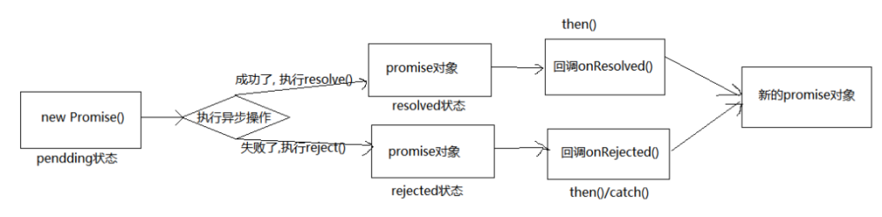

2、为什么要用 Promise

①、指定回调函数的方式更加灵活
- 旧的: 必须在启动异步任务前指定
- promise: 启动异步任务 => 返回promie对象 => 给promise对象绑定回调函数(甚至可以在异步任务结束后指定/多个)

②、支持链式调用, 可以解决回调地狱问题
- 什么是回调地狱？
  - 回调函数嵌套调用, 外部回调函数异步执行的结果是嵌套的回调执行的条件
- 回调地狱的缺点？
  - 不便于阅读
  - 不便于异常处理
- 解决方案？
  - promise 链式调用
- 终极解决方案
  - async/await

③、

④、

3、如何使用 Promise？

①、API

Ⅰ、Promise 构造函数: Promise (excutor) {}
- executor 函数: 执行器 (resolve, reject) => {}
- resolve 函数: 内部定义成功时我们调用的函数 value => {}
- reject 函数: 内部定义失败时我们调用的函数 reason => {}
- 说明: executor 会在 Promise 内部立即同步调用,异步操作在执行器中执行

Ⅱ、Promise.prototype.then 方法: (onResolved, onRejected) => {}
- onResolved 函数: 成功的回调函数 (value) => {}
- onRejected 函数: 失败的回调函数 (reason) => {}
- 说明: 指定用于得到成功 value 的成功回调和用于得到失败 reason 的失败回调，返回一个新的 promise 对象

Ⅲ、Promise.prototype.catch 方法: (onRejected) => {}
- onRejected 函数: 失败的回调函数 (reason) => {}
- 说明: then()的语法糖, 相当于: then(undefined, onRejected)

Ⅳ、Promise.resolve 方法: (value) => {}
- value: 成功的数据或 promise 对象
- 说明: 返回一个成功/失败的 promise 对象

Ⅴ、Promise.reject 方法: (reason) => {}
- reason: 失败的原因
- 说明: 返回一个失败的 promise 对象

Ⅵ、Promise.all 方法: (promises) => {}
- promises: 包含 n 个 promise 的数组
- 说明: 返回一个新的 promise, 只有所有的 promise 都成功才成功, 只要有一个失败了就直接失败

Ⅶ、Promise.race 方法: (promises) => {}
- promises: 包含 n 个 promise 的数组
- 说明: 返回一个新的 promise, 第一个完成的 promise 的结果状态就是最终的结果状态

②、

4、promise 的基本使用
- 使用以前的方式
<!DOCTYPE html>
<html lang="en">
<head>
<meta charset="UTF-8">
<meta http-equiv="X-UA-Compatible" content="IE=edge">
<meta name="viewport" content="width=device-width, initial-scale=1.0">
<title>Document</title>
<link crossorigin='anonymous' href="https://cdn.bootcss.com/twitter-bootstrap/3.3.7/css/bootstrap.min.css" rel="stylesheet">
</head>
<body>
<div class="container">
<h2>promise 初体验</h2>
<button class="btn" id="btn">点击抽奖</button>
</div>
</body>
<script>
//生成随机数
function rand(m,n){
return Math.ceil(Math.random() * (n-m+1)) + m-1;
}
// 获取元素对象
const btn = document.querySelector("#btn")
// 绑定单击事件
btn.addEventListener("click",function(){
// 以前的方式
// 定时器，1 秒后响应
setTimeout(() => {
// 生成 1-100 的随机数
let n = rand(1, 100);
// 判断
if(n <= 30){
alert("中奖")
}else{
alert("未中奖")
}
},1000)
})
</script>
</html>
- 使用 promise
<!DOCTYPE html>
<html lang="en">
<head>
<meta charset="UTF-8">
<meta http-equiv="X-UA-Compatible" content="IE=edge">
<meta name="viewport" content="width=device-width, initial-scale=1.0">
<title>Document</title>
<link crossorigin='anonymous' href="https://cdn.bootcss.com/twitter-bootstrap/3.3.7/css/bootstrap.min.css" rel="stylesheet">
</head>
<body>
<div class="container">
<h2>promise 初体验</h2>
<button class="btn" id="btn">点击抽奖</button>
</div>
</body>
<script>
//生成随机数
function rand(m,n){
return Math.ceil(Math.random() * (n-m+1)) + m-1;
}
// 获取元素对象
const btn = document.querySelector("#btn")
// 绑定单击事件
btn.addEventListener("click",function(){
// promise
// resolve：解决，函数类型的数据，异步任务成功调用他
// reject： 拒绝，函数类型的数据，异步任务失败调用他
const p = new Promise((resolve,reject) => {
// 定时器，1 秒后响应
setTimeout(() => {
// 生成 1-100 的随机数
let n = rand(1, 100);
// 判断
if(n <= 30){
// 将 promise 的状态设置为成功
resolve();
}else{
// 将 promise 的状态设置为失败
reject();
}
},1000)
})
// 调用 then 方法
// 需要两个参数，都是函数
// 参数1：promise 成功时执行的函数
// 参数2：promise 失败时执行的函数
p.then(() =>{
alert("中奖")
}, () => {
alert("未中奖")
})
})
</script>
</html>
- 使用 promise 传递结果（参数）
<!DOCTYPE html>
<html lang="en">
<head>
<meta charset="UTF-8">
<meta http-equiv="X-UA-Compatible" content="IE=edge">
<meta name="viewport" content="width=device-width, initial-scale=1.0">
<title>Document</title>
<link crossorigin='anonymous' href="https://cdn.bootcss.com/twitter-bootstrap/3.3.7/css/bootstrap.min.css" rel="stylesheet">
</head>
<body>
<div class="container">
<h2>promise 初体验</h2>
<button class="btn" id="btn">点击抽奖</button>
</div>
</body>
<script>
//生成随机数
function rand(m,n){
return Math.ceil(Math.random() * (n-m+1)) + m-1;
}
// 获取元素对象
const btn = document.querySelector("#btn")
// 绑定单击事件
btn.addEventListener("click",function(){
// promise
// resolve：解决，函数类型的数据，异步任务成功调用他
// reject： 拒绝，函数类型的数据，异步任务失败调用他
const p = new Promise((resolve,reject) => {
// 定时器，1 秒后响应
setTimeout(() => {
// 生成 1-100 的随机数
let n = rand(1, 100);
// 判断
if(n <= 30){
// 将 promise 的状态设置为成功
resolve(n);
}else{
// 将 promise 的状态设置为失败
reject(n);
}
},1000)
})
// 调用 then 方法
// 需要两个参数，都是函数
// 参数1：promise 成功时执行的函数；value：值
// 参数2：promise 失败时执行的函数；reason：理由
p.then((value) =>{
alert("中奖，抽到的数字为：" + value)
}, (reason) => {
alert("未中奖，抽到的数字为：" + reason)
})
})
</script>
</html>

二、实践练习

1、fs 读取文件

①、创建 resource 文件夹，其中创建 content.txt
观书有感
作者：朱熹
半亩方塘一鉴开，天光云影共徘徊。
问渠那得清如许？为有源头活水来

②、回调函数 形式
//
const fs = require('fs');
// 回调函数 形式
fs.readFile('./resource/content.txt', (err, data) => {
// 如果出错 则抛出错误
if(err) throw err;
//输出文件内容
console.log(data.toString());
});
- 在控制台运行
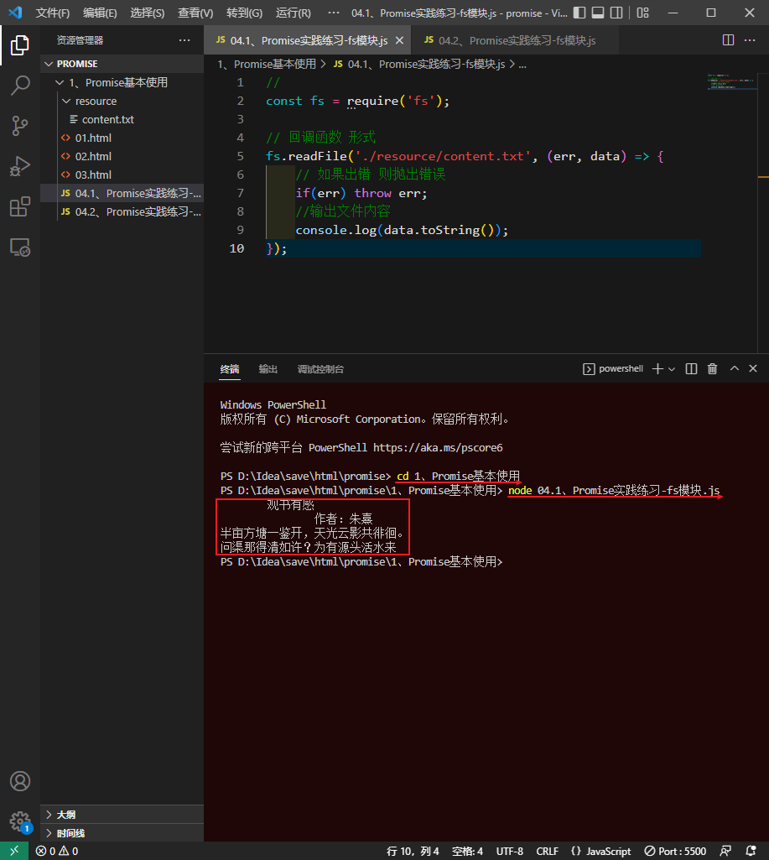

③、Promise 形式
//
const fs = require('fs');
//Promise 形式
let p = new Promise((resolve , reject) => {
fs.readFile('./resource/content.txt', (err, data) => {
//如果出错
if(err) reject(err);
//如果成功
resolve(data);
});
});
//调用 then
p.then(value=>{
console.log(value.toString());
}, reason=>{
console.log(reason);
});
- 在控制台运行
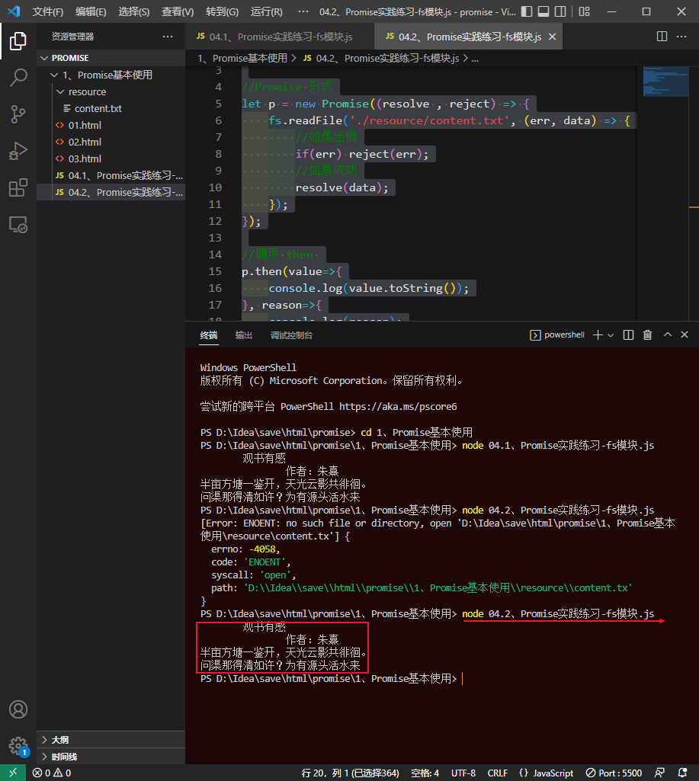

2、

3、

4、

三、

四、

五、

1、

2、

3、

4、

5、

6、

7、

8、

9、

①、

②、

③、

④、

⑤、

⑥、

⑦、

⑧、

⑨、

⑩、

Ⅰ、

Ⅱ、

Ⅲ、

Ⅳ、

Ⅴ、

Ⅵ、

Ⅶ、

Ⅷ、

Ⅸ、

Ⅹ、

